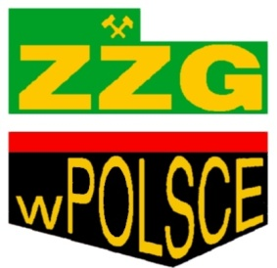

Zawiązek Zawodowy Górników w Polsce
Komisja Sportu i Turystyki

Organizuje XXIV Barbórkowy Halowy Turniej Piłki Nożnej

29.10.2021
XXIV Barbórkowy
Halowy Turniej Piłki Nożnej
Wieliczka, 2021

Zapisy w siedzibie ZZG w Polsce przy P.G. „SILESIA”

